
Доступный онлайн в www.sciencedirect.com
%# ScienceDirect
Компьютерная Связь 29 (2006) 3265-3276

www.elsevier.com/locate/comcom
Динамическое резервирование пропускной способности для метки переключило пути: сетевой прогнозирующий подход
T. Anjali ª, C. Bruni ^{b}, D. Iacoviello ^{b}, C. Scoglio ^
^{Отдел} Электрических и Компьютерная Разработка, Институт Иллинойса Технологии, Чикаго, США ^{b} Отдел Компьютера и Науки Систем, Университета Рима "La Sapienza", Через Eudossiana 18, 00184, Рима, Италия ^{c} Отдел Электрических и Компьютерная Разработка, Канзасский государственный университет, Манхэттан, США
Полученный 8 марта 2005; полученный в пересмотренной форме 2 мая 2006; принятый 12 мая 2006 Доступный онлайн 8 июня 2006
Резюме
Управляя пропускной способностью, распределенной Метке, Переключенный Путь в сетях MPLS запускает главную роль для того, чтобы обеспечить Качества Сервисного и эффективного использования ресурсов. При этом, два главных фактора противопоставления нужно рассмотреть: не только пропускная способность должна быть приспособлена к профилю трафика, но также и усилие для пересмотра пропускной способности, связанного с изменением распределенной пропускной способности, должно быть сохранено на низких уровнях. В этом контексте мы формулируем проблему оптимального резервирования пропускной способности LSP как тот уменьшения выпуклой комбинации различия между назначенной пропускной способностью и предполагаемым будущим трафиком, и меры частоты изменений пропускной способности. Вклад этой бумаги должен предложить новый метод, чтобы зарезервировать оптимально пропускную способность LSP, избегая избытка пересмотров пропускной способности на основе предсказания будущего трафика, предполагая, что простая модель рождения-и-смерти описывает динамику трафика. Всякий раз, когда предсказание неточно из-за непредсказуемых изменений в характеристиках реального трафика, подходящая "чрезвычайная мера" предложена, который выполняет новое предсказание трафика, и следствие изменило резервирование пропускной способности. Числовые результаты представлены, которые показывают эффективности метода и достигнутой работы, и для моделируемого и реального трафика данных. © 2006 Elsevier B.V. Все права защищены.
Ключевые слова: измерение Интернет-трафика; Сетевое управление; Оптимальное распределение пропускной способности; Фильтрация; Прогноз
1. Введение
Одна главная проблема в управлении текущими большими сетями - сложность и огромное количество операций, требуемых удовлетворить пользовательские запросы, используя ресурсы эффективно. Чтобы уменьшить эту сложность, DiffServ, осведомленная архитектура MPLS может быть принята, где подключения, принадлежащие тому же самому классу из источника адресату, могут быть соединены на виртуальном туннеле под названием Метка Переключенный Путь (LSP) и обработаны в сети в
^{q} работа C. Scoglio был поддержан национальным научным фондом под числом вознаграждения
0219829.
^{qq} работа для этой бумаги был начат в то время как T. Anjali и C. Scoglio были в Сетевой Лаборатории Широкополосной сети и Радио, Институте Джорджии Технологии, Атланты. * Переписывающийся автор. Тел.: +1 785 532 4646; факс: +1 785 532 1188. Почтовый адрес: caterina@ksu.edu (C. Scoglio).
тот же самый путь как группа. LSPs характеризованы начальным маршрутизатором (источник), заключительный маршрутизатор (адресат), путь, по которому LSP направлен, и данная сохраненная пропускная способность. В этой газете мы рассматриваем проблему динамического резервирования пропускной способности LSP, как функция трафика. Считайте профиль трафика показанным в рис. 1. Если пропускная способность, назначенная на LSP, сохранена к неподвижному значению не меньше чем пик, большое количество неиспользуемой пропускной способности потрачено впустую как иллюстрировано в соответствии со схемой 1 в числе. С другой стороны, если резервирование пропускной способности LSP установлено в относительно более низком значении, возможно скупое, скопление происходит, с последовательным ухудшением качества обслуживания, когда фактический трафик выше резервирования. Это иллюстрировано в соответствии со схемой 2 в числе. Другими словами, пропускная способность LSP должна быть приспособлена к профилю трафика, например как показано в схеме 3 числа. Однако, пересмотр пропускной способности LSP требует небольшого количества прогнозирующей способности и усилия по управлению, которые вводят a
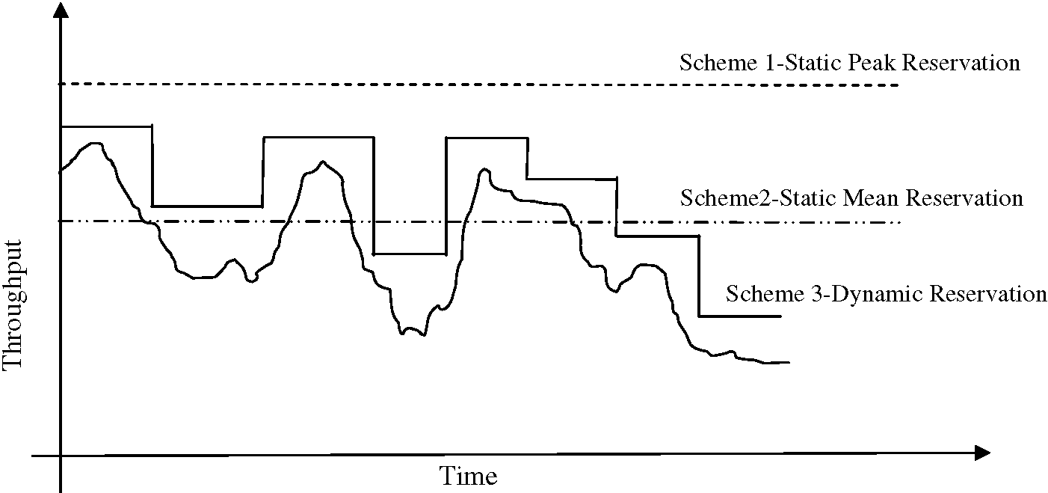
Рис. 1. Профиль трафика.
стоимость обработки, которая должна быть принята во внимание. Следовательно, очень важно найти хорошее равновесие между противоречивыми целями приспосабливания пропускной способности LSP к профилю трафика и уменьшению сложности управления.
Область динамического резервирования пропускной способности не нова, но доступные результаты ограничены из-за трудности в моделировании и характеристике динамических профилей трафика точно. Несколько подходов были предложены в литературе для этой проблемы. Первое приложение динамического резервирования пропускной способности для Виртуальных Путей (VPs) в сетях ATM [1-3]. Эти подходы основаны на Марковском предположении для процесса прибытия трафика. Недавно, в том же самом контексте, подобную проблему рассмотрели в [4], где вещества используются, чтобы назначить способность на VPs использование простого операционного правила определить количество пропускной способности, которая будет распределена. Проблема сформулирована, составляя использование пропускной способности и подключение, обрабатывающее ограничения. После разложения проблемы на уровне ссылки и приближении модели ссылки, получено оптимальное решение. Однако в этом подходе норма обработки сети и ее стоимость обработаны как ограничения, и предполагается, что агент знает фактическое значение об активных подключениях. Другие результаты на динамическом резервировании пропускной способности находятся в области сетевого управления, чтобы распределить пропускную способность скоплениям потоков трафика [5-8]. Другой подход для распределения пропускной способности, основанного на измерениях, дан в [9]. Однако, анализ рассматривает только уровень пакета, и прогноз выполнен, не рассматривая потока или сеанса на прикладном уровне. Третье приложение для резервирования пропускной способности LSP в сетях MPLS [10]. Cisco лицо, ведающее распределением Автопропускной способности MPLS контролирует пиковый трафик через LSP для маленького временного интервала, отслеживающего наибольшего пика по более длинному интервалу, и затем исправления пропускной способности LSP, основанной на наибольшем пике для того более длинного интервала.
В этой газете мы формулируем проблему оптимального резервирования пропускной способности LSP, принимающего как функция стоимости выпуклая комбинация различия между назначенной пропускной способностью и предсказанным трафиком и меры fre-
quency изменений пропускной способности. В некоторых особых случаях возможно знать количество будущего трафика, например когда трафик произведен по требованию предзапланированным обслуживанием, таким как виртуальные выделенные линии или видео по требованию. Однако вообще, трафик не является известным заранее и является очень переменным. Следовательно, чтобы назначить пропускную способность на LSP должным образом, важно предсказать профиль трафика для ограниченного будущего интервала, на основе шумных измерений, выполненных в прошлом. Суммируя, в этой газете мы предлагаем новый метод, чтобы оптимально зарезервировать пропускную способность LSP, свертывая риск скопления и убытка пропускной способности и в то же самое время стоимости изменения пропускной способности. Предсказание трафика выполнено, используя прошлые измерения трафика и принимая модель рождения-и-смерти для динамики трафика. В каждый момент решения предложенный метод вычисляет оптимальное значение способности, которая будет сохранена для будущего временного интервала, так же как длины того же самого интервала. В конце каждого интервала новое оптимальное резервирование пропускной способности вычислено наряду с новой продолжительностью законности.
Так как у предсказания может быть переменная точность в зависимости от характеристик трафика, мы дополнили свой метод с "чрезвычайной мерой". Если пропускная способность, назначенная на LSP, ниже, чем несший трафик, но трафик "упругий" [11] и может терпеть задержки, оптимальное решение является все еще удовлетворительным. Однако, если трафик "струится", и пропускная способность на LSP недостаточно, это необходимо, чтобы проверить интерактивно различие между предполагаемым трафиком и назначенной пропускной способностью, и выполнить "чрезвычайную меру", когда это различие больше или меньше чем подходящие данные пороги.
Наш предложенный метод позволяет распределенной пропускной способности следовать за профилем трафика близко, уменьшая усилие по пересмотру решительно. Кроме того, наш метод характеризован немногими параметрами, значения которых должны быть выбраны сетевым оператором, чтобы получить желательное поведение. Наконец, время, чтобы вычислить решение является достаточно маленьким, чтобы позволить сетевое использование метода.
В Разделе представлены 2, динамическая стохастическая модель трафика и связанных уравнений измерения; также подходящие алгоритмы для фильтрации трафика и предсказания
описанный. В Разделе 3, оптимальная проблема распределения сформулирована как повторяющаяся сетевая проблема, существование оптимального решения доказано и аналитический метод, чтобы найти, что решение предоставлено; также "чрезвычайная мера", чтобы оправиться от больших ошибок предсказания описана. Наконец, в Разделе 4, предложенный метод проверен и утвержден, рассматривая моделируемые и реальные следы трафика и сравнивая это с обычно используемыми процедурами резервирования.
2. Моделирование и оценка трафика на метке переключили путь
В этом разделе мы выберем некоторые результаты, которые были ранее выведены [12] в отношении проблемы моделирования числа активных подключений на телекоммуникационной ссылке и в особенности на LSP, так же как том фильтрации и прогноза того же самого количества, эксплуатируя шумные измерения, доступные в дискретные времена. Позвольте x (t) 2 {0,1,2, N} обозначают число активных подключений во время t в данной ссылке коммуникации. Простая модель рождения-и-смерти для x (t) может быть дана следующим образом:
дуплекс (t) = k (N — x {t)) dt + [dv₁ (t) — k (N — x (t)) dt] — (jx (t) dt — [dv₂ — ix (t) dt]
(1)
где v1 (t), v2 (t) являются вдвойне стохастическими независимыми процессами Пуассона с нормой k (N — x (t)) и затруднительное положение (t), соответственно, k, и я являющийся рождением и показателями смертности, которые, как предполагают, были известны, постоянный и неотрицательный. Начальное условие x (t₀) для Eq. (1) принят статистически известный.
Все подключения, как предполагается, используют ту же самую известную пропускную способность C. Брокер пропускной способности естественно интересуется знанием, что полная пропускная способность просила Cx (t). К той цели, в дискретные времена t_{i}, я = 0,1, определенное устройство приводит к измерению y (t_{i}) Cx (t_{i}), который затронут ошибкой n (t_{i}):
y (ti) = Cx (t), + n (ti) я = 0, 1...
(2)
Последовательность {n (t_{i}), я = 0,1...}, как предполагается, являюсь белым. Каждый ошибочный образец n (t_{i}) таков что y (t_{i}) 2 {0,1, y_{M}} где y_{M} = CN. Кроме того, та же самая последовательность - probabilisti cally, характеризованный значениями q_{h} (t_{i}|k) определенный следующим образом:
q_{h} (ti\k) =P (y (ti) =h\x (ti) =k),
h 2 {0, 1, y_{M}}, k 2 {0, 1, N} (3)
Обозначение p_{k} (t|i) вероятность, что x (t) = k, учитывая значения y (tj), j=0,1..., я, вводя (N+1) - вектор
p (t\i) = (j> 0 (t\i) P1 (t\i)---PN (t\i)) ^{T}
следующее повторяющееся уравнение может быть выведено:
_{(t}., _{n} ₌ ^{Мм} ^{(я} + ¹⁾ ^{exp {Q (телеметрирование} — ^{t}i^{)} p (t}i^{\i) 1} ¹ 1^{T}Uh (я + 1) exp {Q (t+1 — t_{l})} p (t_{l}\i)
где 1^{-ое} = (11 ■■■ 1) 2 0^{N}+¹ и
Nk — [(N — 1) k + я] 2f 0
0 (N — 1) k — [(N — 2) k + 2f] 3fi
⁰
0 0
0
0
Мм (я + 1) = диагональ {qh (t+1\k)}
06k6N
2 КБ — [k + (N — Nfi
0 k - НФЛ
и где начальное значение p (t0|0), как предполагается, известно.
Оптимальная оценка x (t\i) x (t), t 2 (t_{i}, t_{i}+₁] данный измерения y (tj), j=0,1..., (i+1), может быть получен, свертывая условное различие оценочной ошибки, и, до фильтрации, заинтересована, это приводит к
^{обман} ^{t}i+1^{\i+1) =}
L^{T}Uh (я + 1) exp {Q (ti+1 — ti)} p (ti\i) 1^{T}Uh (я + 1) exp {Q (ti+1 — ti)} p (ti\i)
(4)
где L^{T} = (012 ■■■ N). Кроме того, для соответствующего условного скупого значения оценочной ошибки, мы имеем
r² (ti+1\i + 1) =
M^{T}Uh (я + 1) exp {Q (ti+1 — t,)} p (t, \i) 1^{T}Uh (я + 1) exp {Q (ti+1 — ti)} p (t, \i) — X² (t + \i + 1)
5)
где МП = (014 ■■■ N²). Насколько оценка прогноза заинтересована, от Eq. (1) мы имеем:
x (t\i) = exp {—(k + i) (t — ti)} x (ti\i)
+ ^ (1 — er ^{(k}+^{i) (t-ti)}), t 2 (t„ t+1] k + fi
и для соответствующего различия:
r² (t\i) = e^{—2 (k}+^{i) (t-ti)} r² (t_{l} + jf e^{—2 (k}+^{i) (t-u)} [kN — (k — n) x (u\i)] du, t 2 (t_{i}, t_{i}+₁]
(6)
(7)
Обновление оценки x и связанного ошибочного различия Eqs. (4) и (5) требует вычисления e^{Qt}. Чтобы избежать этого усилия, в [12], некоторые приближенные методы были предложены; они предполагают, что распределение x (ti) обусловленный после наблюдений y (tj), j =0,1,2, я и распределение y (t_{i}) обусловленный на x (t {) и уникально определены их скупым значением и различием. Самый популярный выбор должен предположить, что оба вышеупомянутые распределения являются гауссовскими. Это, конечно, не только отменяет дискретный символ x (ti) и y (ti), но также и расширяет их поддержку (естественно положительный и ограниченный) к целому 01.
С этим последним предположением, Eqs. (4) и (5) дают начало известному фильтру Kalman-Bucy:
x (t+1\i + 1) = X (ti+1\i) +K (я + 1) \y (t, +1) — CX (t, +1\i)] (8) r² (t+1 \i + 1) = [1 — CK (я + 1)] r² (t_{m}\i) (9)
где выгодой новшества K (я + 1) дают
Q
K i+1) =
Cr² ti+1\i)
C²r² (t, +1\i) + ^_{n} (t_{l}+1)
10)
и r_{n}² t +1), обозначает различие n (ti+1). Насколько шаг прогноза заинтересован, выражения (6) и (7) все еще держатся.
В следующем разделе мы рассмотрим проблему ofoptimal bandwidthallocation, результатами exploitingthe ofasuitable фильтрующая и предсказывающая процедура. Отметьте, что формулировка и решение этой проблемы независимы от принятого метода фильтрации; поэтому в следующем разделе мы не будем определять, какой вышеупомянутой процедуры фильтрации рассмотрят. В Разделе 4 мы проверим и утвердим предложенную процедуру оптимизации, и в этом случае мы выберем специфический метод оценки.
3. Прогнозирующий сетевой метод для оптимального распределения пропускной способности
В этом разделе проблема резервирования пропускной способности LSP сформулирована как сетевая повторяющаяся проблема управления. На основе предсказания x (t\i) для числа активных подключений, полученных при использовании одного из фильтров, описанных в предыдущем разделе, оптимальных значениях пропускной способности x_{i}⁰, чтобы быть сохраненным и интервал ° времени, в течение которого это резервирование поддержано потребность, которая будет вычислена. В следующем существование оптимального решения доказано и аналитический метод, чтобы найти, что это решение с низким вычислительным усилием также предоставлено. Наконец, "чрезвычайная мера" описана. Это последнее действие может использоваться, когда различие между предполагаемым трафиком и назначенной пропускной способностью больше чем данный порог.
3.1. Формулировка проблемы и решение
Чтобы сформулировать проблему оптимизации для распределения пропускной способности, мы примем это
x (t) = Сицзян 2 [0, N], 8t 2 [ti, t+1) = [ti, ti + Ай), я = 0, 1, 2...
Кроме того мы принимаем, чтобы иметь разумную информацию о будущем требовании пропускной способности в интервале [t_{i}, t {+ TJwith T_{i} соответственно установленный.
В подинтервале [ti, ti + Ай) возможное решение для проблемы распределения идентифицировано несколькими числами (Сицзян, Ай), и допустимый набор
Di = {(x_{n} Ай) 2 0²: x, 2 [0, N], 2 [0, T,]}
Стоимость родового решения должна принять во внимание два различных и противоположных требования. Первый связан с интересом достижения хорошей настройки между распределенной пропускной способностью Сицзян и предсказанным обманом требования t\). Разумная оценка для будущих требований предоставлена в соответствии с предсказанием, данным Eq. (6).
Второе требование связано с интересом уменьшения числа замен для Сицзяна, который имеет максимизирование длины каждого подинтервала Ай.
Возможный выбор для индекса стоимости поэтому
/ti+Ai (x (t\i) - Сицзян) ²dt — (1 — a) A,
где 2 [0,1] фактор веса, соответственно установленный.
В этом пункте мы можем рассмотреть последовательность проблем оптимизации, состоя в определении глобального минимума (x⁰, A⁰) для J по D, который может быть решен интерактивно в каждый момент ti, я = 0,1,2...
Мы отмечаем, что родовая проблема допускает решение, будучи Di, компактным и J непрерывный по Di. Кроме того, полезно заметить, что никакое оптимальное решение не существует для Ай = 0. Фактически
J (x„ 0) =0 8x, 2 [0, N]
в то время как, принимая x_{t} = x (t_{i}\i) и A, = e, мы имеем
J (x (t_{i}\i), e) 6 одних Максов {[x (t\i)—x (t_{i}\i)] ²} — (1 — a) e
t2 [t_{i}, t_{i}+e]
Беря (6) во внимание, это может быть легко проверено, что первый срок вышеупомянутого неравенства - o (e²). Тогда, для e> 0 достаточно маленький, мы имеем
J (xc (t_{i}\i), e) 6 (—1) e <0
Чтобы искать оптимальное решение, мы можем эксплуатировать известную Теорему Kuhn-Tucker [13,14], который приводит к extremals проблемы. Определенный лагранжевая функция
^{ti+Ai} ₂
L (x, Ай, g) =a J' (x (t\i) — Сицзян) dt — (1 — a) Ай — g₁x,
+ g₁ (Сицзян — N) — g3 a, + g4 (Ай — Ti)
где г = (g₁g₂g₃g₄) ^{T} является вектором множителей Kuhn-Tucker, необходимые условия для минимума
0L f ^{t}i+^{A}i
= — 2a / (x (t\i) — Сицзян) dt — g₁ + g₂ = 0
9xi
= (x (ti + Ai\i) — x,) — (1 — a) — g₃ + g₄ = 0
g1xi = 0
^{g}2 ^{Сицзян} — ^{N) =0} g3Ai = 0 g4 Ай — Ti) =0
г, P 0, я = 1,2,3,4
Решая необходимые условия и принимая во внимание условия допустимости и вышеупомянутое наблюдение о положительности любого возможный оптимальный Ай, следующий результат держится.
Суждение 1. Для каждого s> 0, обозначая
₁ ti+s
₁ ti+s
x (s) = - x (u\i) du
11)
набор extremals проблемы не пуст и составлен в соответствии со следующими решениями:
• пары
(x (*), *), VA*e (0, T,):x (t, +Affi\i)
= x (*) ± ^ я ^ (12)
• пара (x (T,), T,), если
x (t, + T_{l}\i) e x (T), - W¹ ^, x (T), + (13)
V V a
Взятие Eqs. (6) и (11) во внимание, с простым вычислением, Eqs. (12) и (13) может быть, соответственно, вставлен в форму
пары Сицзян *, Ай *) с
kN 1 — e^{—(k}+^{i)} A...
x* = - 1—rz-r—~ t—xltAi)
^{я} k + я (k + i) A* V
для каждого A_{i}* 2 0, Ti) таким образом, что:
e^{—(k}+^{i)} * (1 + (k + i) *) — 1
kN k + fi
14)
= ± -
^{k} ⁺ ^{f}) ^{Ай}
k+f
k + f) обман ti\i)—kN пара Сицзян *, Ti) с:
kN 1
x_{t} =—--+
_{e}—(k+i) Ti
k + я (k + fi) T'
^{обман} ^{t}i^{\i) —}
kN 'k +1
если
^{обман} ti + Ti\i) 2
1a
1a
(15)
16)
17)
Анализируя вышеупомянутые результаты, возможно дать некоторые заключения о числе ofpossible extremals, кандидатах на оптимальное решение проблемы.
Суждение 2. Продуманная проблема допускает самое большее три экстремальных решения.
Фактически пары, данные Eqs. (14) и (15) самое большее два. Это утверждение следует, замечая, что условие (15) может быть помещено в форму
_{e}—(k+i) A*
где
r
1 ± \r \(k + i) A*
1 + (k + i) A*
18)
k +1
1a
(k + i) xc (t_{i}\i) — kNV a
Замечание, что правая сторона Eq. (18) представляет две равносторонних гиперболы с вершинами в (—1, ± |C |), с простым геометрическим исследованием, у нас есть это, если |C | P 1, есть самое большее одно решение, соответствующее более низкому признаку Eq. (18).If|C | <1, есть самое большее два решения, каждое из которых соответствует одному из признаков Eq. (18). Пара x_{i}*, Ti) с x_{i}*, данным (16), может произвести третье экстремальное.
Очевидно, в случае больше чем одного экстремальный, идентификация оптимального решения требует сравнения значений индекса стоимости в каждом из них.
3.2. Выбор T_{i}
Выбор верхнего связывал Ti для, Ай может быть сделан, эксплуатируя информацию о качестве прогноза, данного его различием (7). Занимая место (6) в (7) мы выводим
r² (t\i) =Ae^{—2 (k}+^{1) (t-ti) +} Быть ^{— (k}+^{i) (t-ti) +}
kfN
(k +1) ^{2,}
t> t, (19)
где:
A = r² (i\i)
B = ^{k—1} k +1
Мы отмечаем это
k
¹
^{обман} ^{t}i^{\i)}
Nk²
^{обман} ^{t}i^{\i)}
Nk (k — 1)
_{r}2
(k +1) ²
20)
lim r² (t\i) - „— ₂
Кроме того r² (t|i), как дано (19), оказывается монотонная функция t или показывает самое большее один момент ~, в котором исчезает его производная
1, / 2A
t = ti + - ln-
k + 1 V B
Очевидно этот последний случай проверяет если — ^{2A}> 1. Мы предлагаем установить T_{t} таким образом, что r² (t|i) остается под неподвижной фракцией значения r_{r}² предела. В особенности мы выбрали Ti таким образом что:
r² (t, + T_{l}\i) = #r² (t_{l}\i) + (1 — #) r² для соответственно неподвижного # 2 (0,1).
(21)
Суждение 3. Eq. (21) допускает уникальное решение T_{t}> 0 для
i = 1,2... если начальный выбор r (t₀|0) таков что:
r² (t0\0) <r²
22)
Фактически, если (22) держится, поведение (19), поскольку я = 0 являюсь монотонным увеличением или только с одним максимумом. Eq. (21) для t_{t} = t₀ и я = 0 допускаю уникальное решение T₀. Обновление r² (t₀ + T₀|0) = r² (t₁|0) из-за обработки y (t_{t}), приводит к r² (t₁|1), который является меньше чем r² (t₁|0) из-за усовершенствования оценки, введенной новой информацией, несшей измерением непосредственно. Этот факт легко проверен в случае фильтрации Kalman; фактически, занимая место (10) в (9) для ti +1 = t1 и я = 0, мы имеем:
r² (t1\1) — r² (t1\0) =—-
C²r⁴ t1\0)
C²r² (t1\0) + rn_{n} (t1)
<0
Тогда, будучи r² t1\0) <r_{r}², из этого следует, что r² t1\1) <r_{r}². В этом пункте, повторяя тот же самый параметр, доказано Суждение 3.
a
Чтобы вычислить Ti в явной форме, это возможно к
замена (19) для t = ti + Ti и (20) в (21), таким образом
получение уравнения
Одни ² ^{k+1)} ^{Ti} + Быть — ^{k+1)} ^{Ti} + D = 0 23)
где
D = ^^{N}-₂ — r² (t\i) (k + 1) ² ^{UU}
Решение (23) мы имеем:
T. =-v ^—ln-^{2A} (24)
^{k} + ¹—B ± VB² — 4AC
который дает только одно положительное решение, соответствующее одному из двух признаков.
3.3. Возможная "чрезвычайная мера"
Очевидно процедура, описанная в Разделе 3.1, дает постоянному значению Сицзян числу активных подключений в интервале [t_{i}, t_{i} + A¹), который оказывается более или менее точный по сравнению со значениями фактических активных подключений x (t) в том же самом интервале. Это различие, согласно его признаку, соответствует потраченной впустую пропускной способности или к недостаточному резервированию пропускной способности. Для упругого трафика может быть вообще допущено недостаточное резервирование пропускной способности. Незначительная терпимость может быть принята для бегущего трафика, и поэтому процедура настройки может быть полезной, чтобы гарантировать, что вышеупомянутое различие содержится в предписанные пределы. Управление ошибками, введенными в соответствии с оптимальным решением, может быть сделано, выполняя сетевую фильтрацию во время каждого интервала [t_{i}, t_{i} + A¹) с неподвижным шагом d достаточно маленький.
Позвольте нам определять
'ij = + ^{jd, j} = ^{1,} ~^{2...}
и примите, чтобы получить измерения y (ti_{j}) в те же самые моменты. Мы можем вычислить, фильтрация x (t_{ij}and принимают это количество, чтобы управлять объектом ошибок. Мы можем ввести два положительных порога m₁ и m₂ как разрешенные пределы для обоих виды ошибок
—m2 6 x (tj\ij)—x°_{i} 6 м. (25)
Если Xj обозначает первый возможный момент, в который нарушено из ограничений (25), предложенная процедура настройки должна принять:
^{t}i+1 ⁼ ^{xt}ij
Это составляет, чтобы сохранить правильным оптимальное решение x ° только в интервале [t_{i}, X_{ij}), и решить новую проблему оптимизации, эксплуатируя предыдущую процедуру, начинающуюся с момента ^{x}ti_{j}.
3.4. Последовательные шаги ofthe прогнозирующая процедура оптимизации
Наконец, чтобы суммировать предложенную процедуру резервирования и для удобства читателя, позвольте нам сообщать о последовательном сетевом списке операций, которые составляют родовую ith подпроблему прогноза оптимизации-фильтрации.
(1) Посредством Eqs. (4) и (5) или (8) и (9) (или другие возможные уравнения фильтрации), начинающийся с прогноза обмана результатов ti\я — 1) r² ti\я — 1) и эксплуатируя измерение y (t), вычисляю результаты фильтрации
^{обман} ^{t}i^{\i)} ^{r2} ^{t}i^{\i).}
(2) Посредством Eq. (24), вычислите Ti таким образом, что обман t\i) является надежным прогнозом в интервале (ti, ti + Ti], на основе соответствующих значений r² (t|i).
(3) Посредством Eqs. (14) - (17), вычислите экстремальные решения {x_{i}* Ай *),} для ith подпроблемы оптимизации; число extremals колеблется от 1 до 3.
(4) Прямым вычислением функции J x_{i}* стоимости Ай *) и последующее сравнение, найдите оптимальное решение x_{i}⁰ A_{i}⁰) ith подпроблемы оптимизации, которая конечно существует.
(5) Используйте оптимальное решение x_{i}⁰ в подинтервале [ti, ti+1) с ti+1 = ti + A_{i}⁰, при условии, что никакая чрезвычайная ситуация не происходит. Между тем, посредством Eqs. (6) и (7), вычислите обман результатов прогноза ti+1\i) r² ti+1\i).
(6) Искать назад ступить 1 со мной fi я +1.
(7) Во время шага 5, последовательные измерения y (ti_{j}) обработаны интерактивно, для t_{ij} 2 [t_{i}, t_{i} + 1), чтобы вычислить поток, фильтрующий x (t_{iJ}\j) (более надежный чем прогноз x (t_{iJ}if timeX_{ij}, существует таким образом, что x (X_{ij}\ij) отличается от x⁰ больше чем неподвижный порог, приведите в действие чрезвычайную меру, помещая ti+1 = ^{x}ti_{j}.
(8) Если чрезвычайная мера активизирована, возвратитесь, чтобы ступить 2 с x (t, +1\i + 1) = x (tij\ij), r² (t, +1\i + 1) = r² (t_{ij}\ij) и со мной fi я +1.
4. Числовые результаты и оценка работы
Чтобы получить следующие числовые результаты, предложенный метод был применен, используя приблизительный фильтр Kalman-Bucy, описанный Eqs. (8) - (10). Мы принимаем этот фильтр, потому что он обеспечивает очень хорошее приближение ofthe точный фильтр (Eqs. (4) и (5)), будучи менее сложным, как показано в нашей предыдущей работе [12].
Мы использовали топологию рис. 2, чтобы просить предложенный метод о моделируемом трафике. Трафик был произведен между различными узлами сети согласно модели процесса рождения и гибели (Eqs. (1) и (2)). Различие шума, добавленного к трафику, было установлено в r²_{n} = 0.3. Мы контролируем трафик на ссылке 6-13 в сети. Трафик на этой ссылке - совокупность различных сеансов между различными парами исходного адресата в сети. Мы разбиваем эксперименты на два набора, характеризованные данными значениями для образцовых параметров k, 1. Различные параметры для восьми выполненных экспериментов даны в Таблице 1.
Для обоих наборы экспериментов наш метод был применен любой без изменения "чрезвычайной меры"
значение параметров a, # (Эксперименты 1-4, 6 и 7) или с "чрезвычайной мерой" для m₁ = m₂ = 2 (Эксперименты 5 и 8). Результатам показывают в Рис. 3-10.
Мы также использовали реальные следы трафика, чтобы проверить работу предложенного метода резервирования пропускной способности. Два
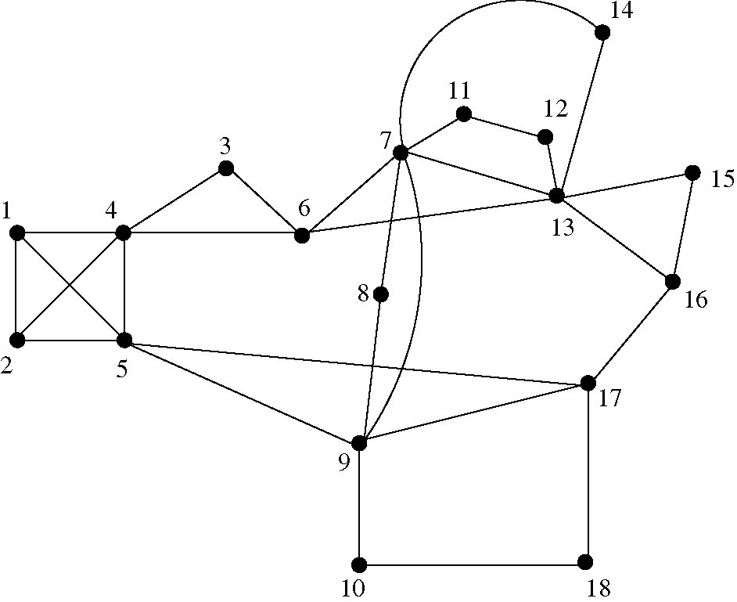
Рис. 2. Сетевая топология.
Таблица 1
Моделируемые параметры трафика
Набор N | k | ¹ | a |  | m1, m₂ | Число эксперимента
1 30 | 0.025 | 0.05 | 0.3 | 0.3 | - | 1
 |  |  | 0.3 | 0.7 | - | 2
 |  |  | 0.7 | 0.3 | - | 3
 |  |  | 0.7 | 0.7 | - | 4
 |  |  | 0.3 | 0.3 | 2, 2 | 5
2 50 | 0.04 | 0.09 | 0.3 | 0.3 | - | 6
 |  |  | 0.7 | 0.7 | - | 7
 |  |  | 0.3 | 0.3 | 2, 2 | 8
Рис. 4. Эксперимент 2. Моделируемые данные: загрузка трафика и резервирование пропускной способности.
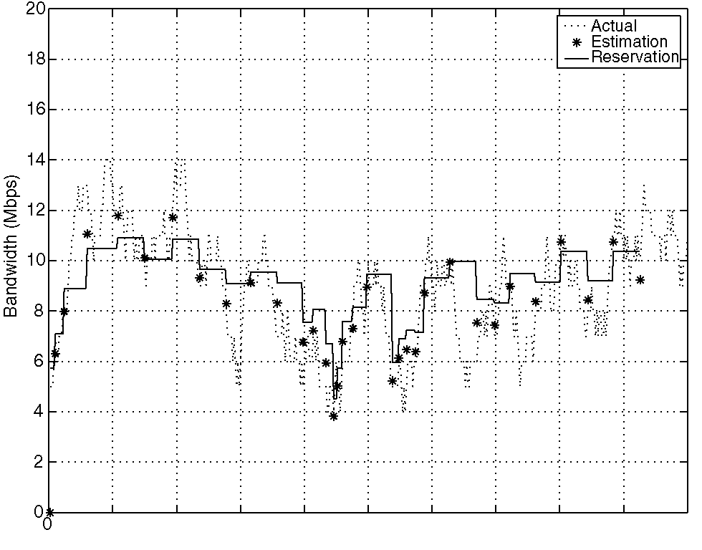
50 100 150 200 250 300 350 400 450 500
Время (минута)
Рис. 5. Эксперимент 3. Моделируемые данные: загрузка трафика и резервирование пропускной способности.
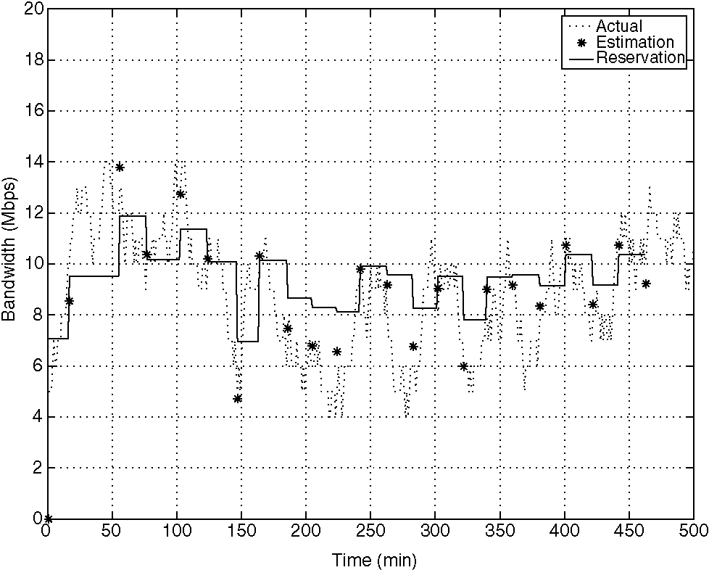
Рис. 3. Эксперимент 1. Моделируемые данные: загрузка трафика и резервирование пропускной способности.
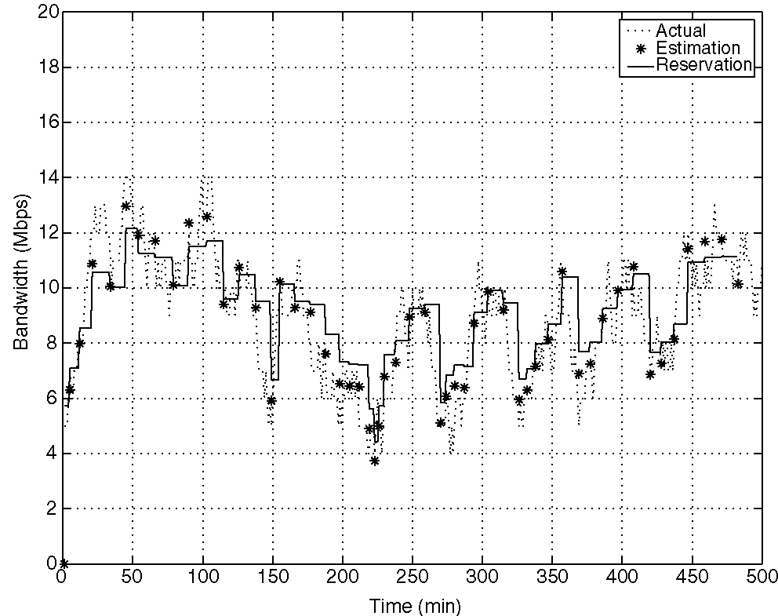
Рис. 6. Эксперимент 4. Моделируемые данные: загрузка трафика и резервирование пропускной способности.
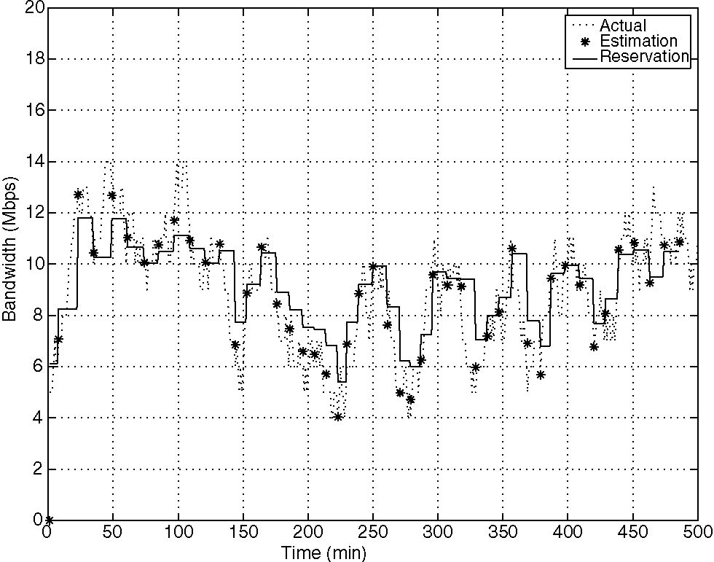
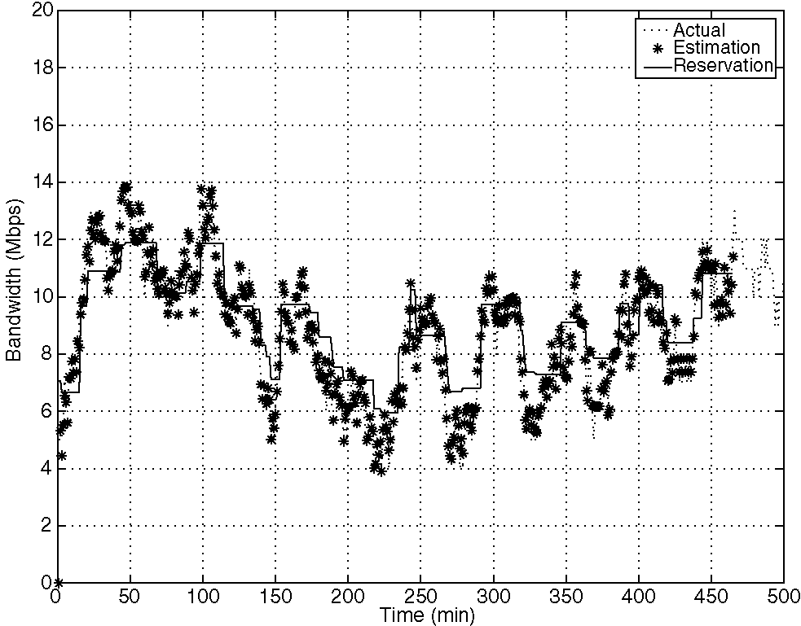
Рис. 7. Эксперимент 5. Моделируемые данные: загрузка трафика и резервирование пропускной способности.
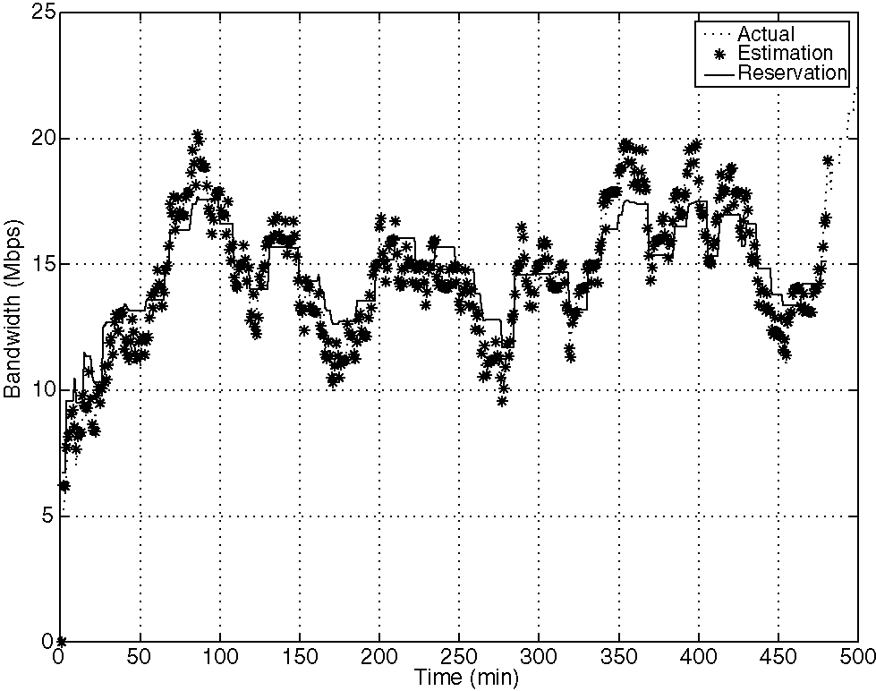
Рис. 10. Эксперимент 8. Моделируемые данные: загрузка трафика и резервирование пропускной способности.
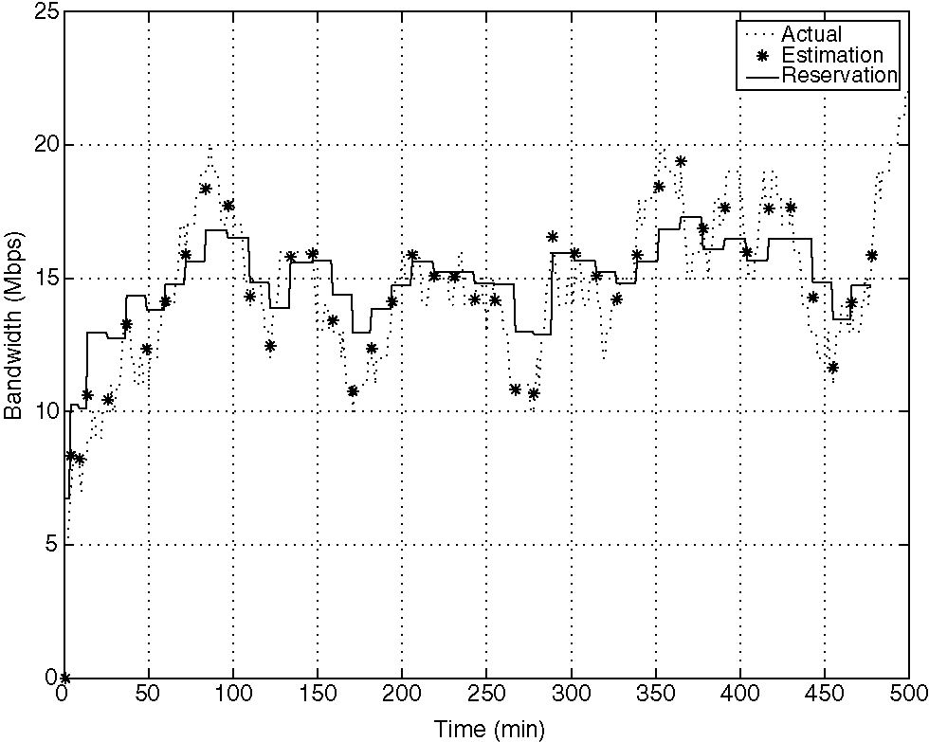
Рис. 8. Эксперимент 6. Моделируемые данные: загрузка трафика и резервирование пропускной способности.
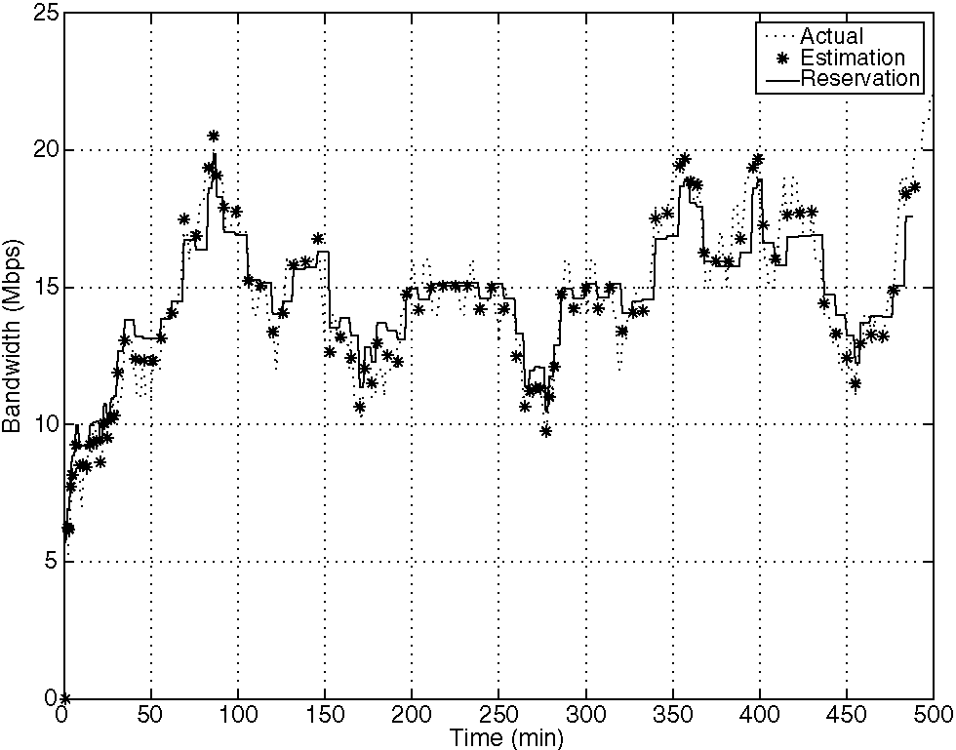
Рис. 9. Эксперимент 7. Моделируемые данные: загрузка трафика и резервирование пропускной способности.
наборы реальных данных трафика были получены из узлов Абилина в Канзас-Сити и Хьюстоне 15 августа 2004. Мы оценили N согласно стандартной процедуре оценки для максимального допустимого значения случайной переменной [15]. Значения k и я был получен, замечая, что среднее межвремя прибытия - N±i, и среднее межисходное время - N^f. Параметры k и я был оценен, оценивая вышеупомянутые времена на доступных исторических данных. Природа и характеристики экспериментов и результатов подобны выполненным и полученным с моделируемыми данными. Также для реальных данных, мы применили "чрезвычайную меру" в двух случаях (Эксперименты 11 и 14). Параметрам для двух наборов данных показывают в Таблице 2. Время, чтобы вычислить решение родовой оптимальной подпроблемы резервирования, является достаточно маленьким (меньше чем 1 s), чтобы позволить сетевое использование метода. Полученным результатам показывают в Рис. 11-16.
Чтобы оценить работу нашего метода полученными результатами, следующие индексы были учтены:
• n/n_{T}: число n изменений пропускной способности, соответствуя числу подпроблем оптимизации, решенных интерактивно, как фракция общего количества nT внимательных образцов;
• E: полная квадратная ошибка оптимального решения по сравнению с передачей оценила число активных подключений
Таблица 2
Эксперименты с реальными следами трафика
Набор | N | k | ¹ | a | # | m1, m₂ | Число эксперимента
3 | 50 | 0.04 | 0.06 | 0.3 | 0.3 | - | 9
 |  |  |  | 0.7 | 0.7 | - | 10
 |  |  |  | 0.3 | 0.3 | 2, 2 | 11
4 | 50 | 0.02 | 0.09 | 0.3 | 0.3 | - | 12
 |  |  |  | 0.7 | 0.7 | - | 13
 |  |  |  | 0.3 | 0.3 | 2, 2 | 14
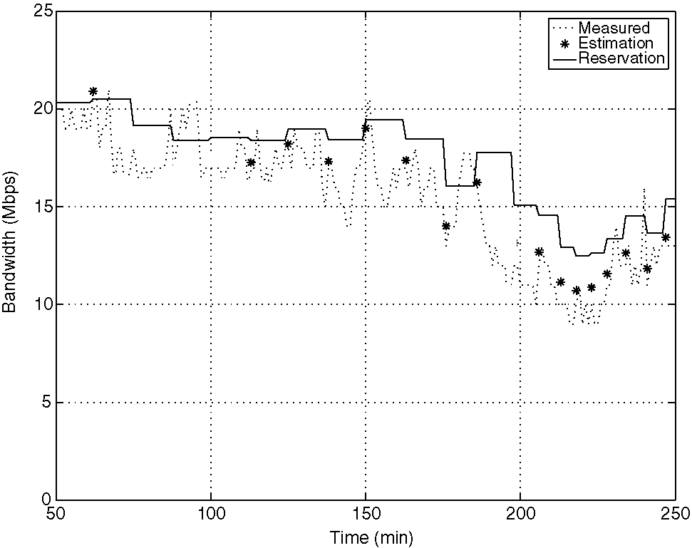
^{Рис.} ^{11.} ^{Эксперимент} ^{9.} ^{Реальные} ^{данные:} ^{загрузка} taflk ^{и} ^{резервирование} ^{пропускной способности.} Рис. 14. Эксперимент 12. Реальные данные: загрузка трафика и резервирование пропускной способности.
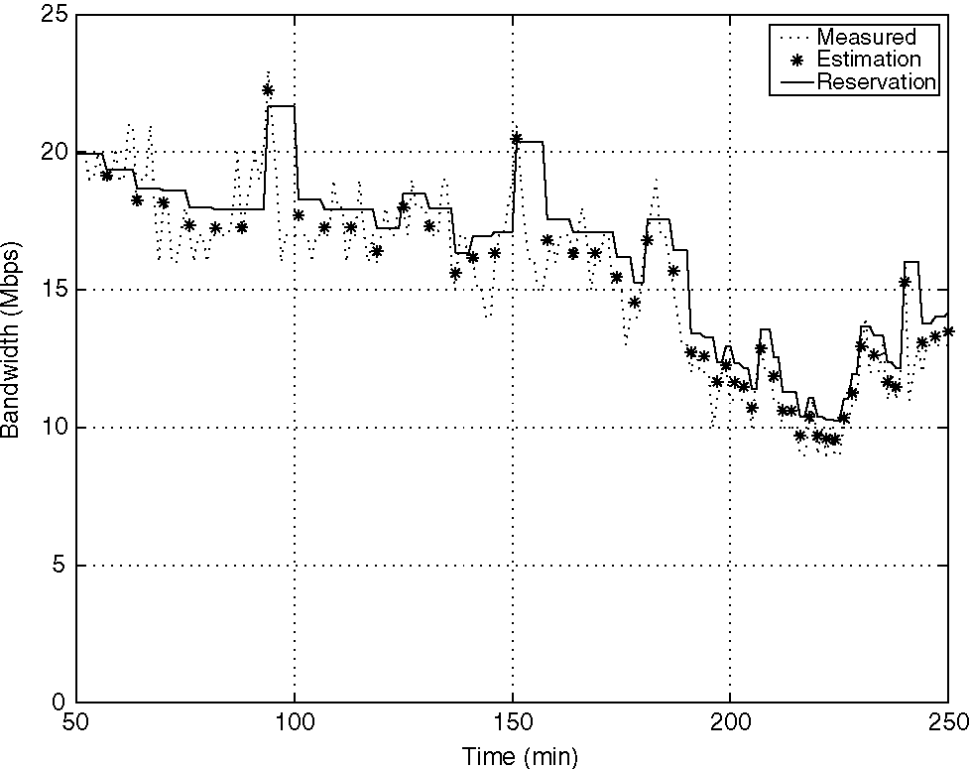
Рис. 12. Эксперимент 10. Реальные данные: загрузка трафика и резервирование пропускной способности. Рис. 15. Эксперимент 13. Реальные данные: загрузка трафика и резервирование пропускной способности.
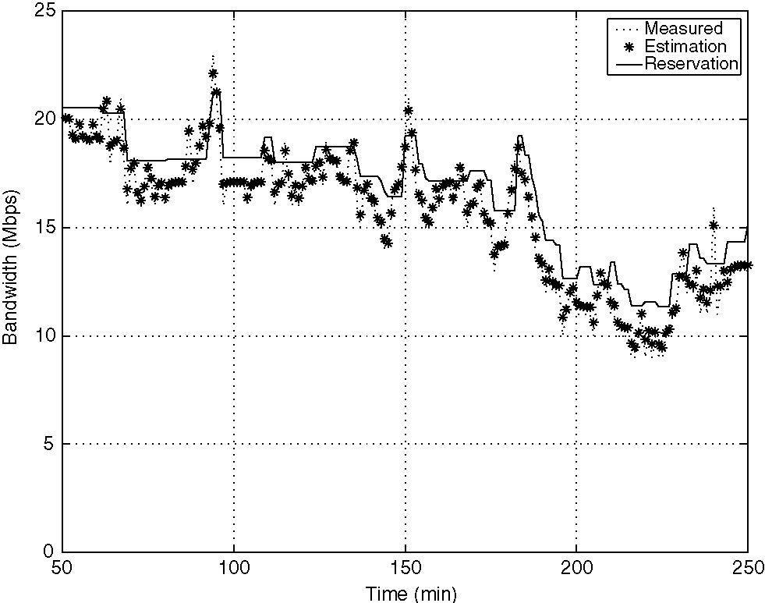
Рис. 13. Эксперимент 11. Реальные данные: загрузка трафика и резервирование пропускной способности. Рис. 16. Эксперимент 14. Реальные данные: загрузка трафика и резервирование пропускной способности.
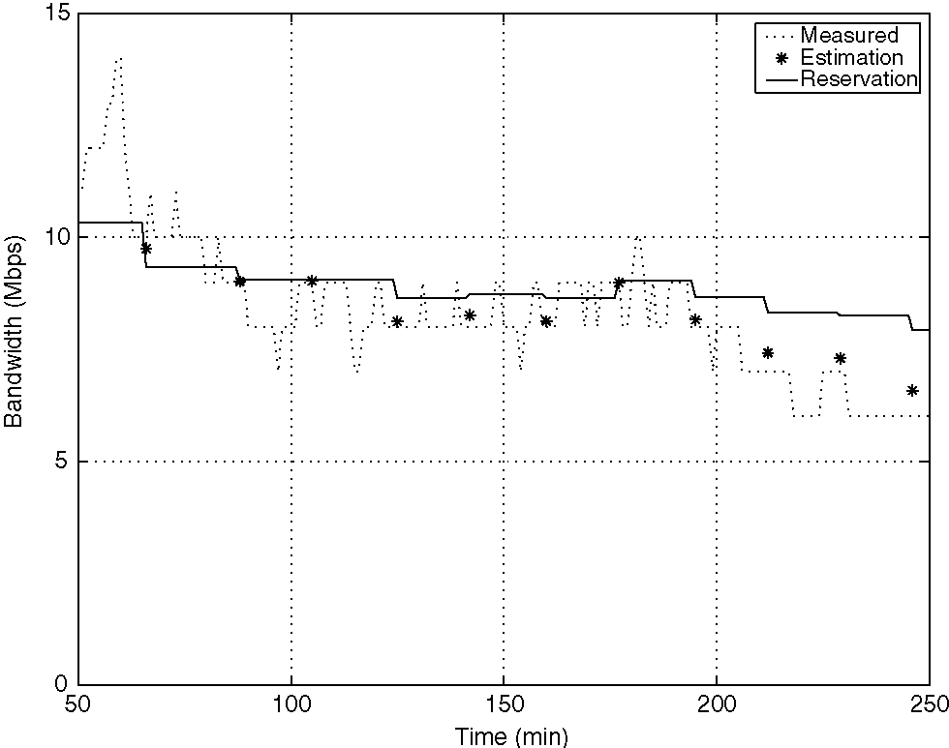
Рис. 14. Эксперимент 12. Реальные данные: загрузка трафика и резервирование пропускной способности.
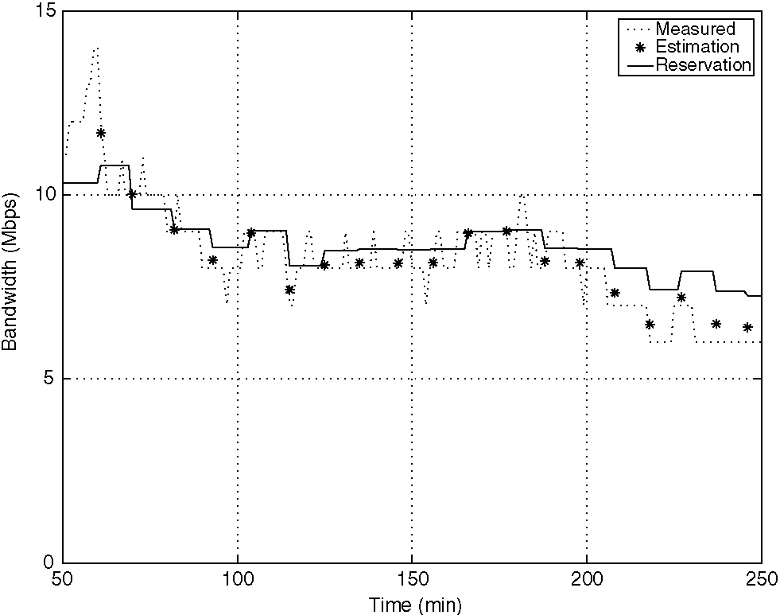
Рис. 15. Эксперимент 13. Реальные данные: загрузка трафика и резервирование пропускной способности.
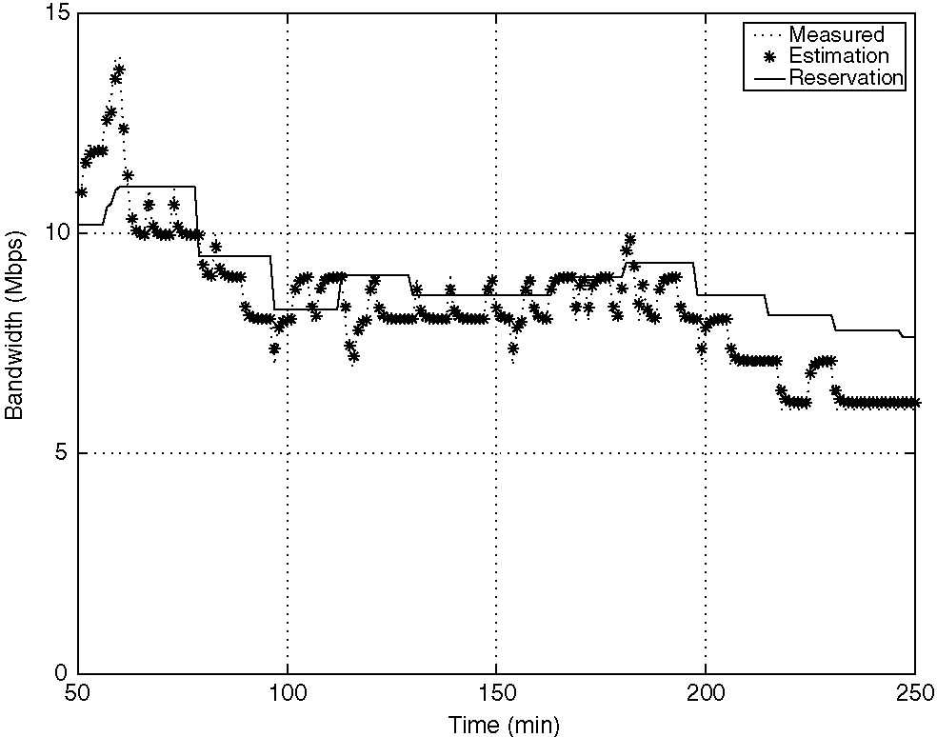
Рис. 16. Эксперимент 14. Реальные данные: загрузка трафика и резервирование пропускной способности.
E = Ј (x (t, |i)-x⁰)
• a⁰: скупая продолжительность подинтервалов с постоянной пропускной способностью
1 ^{n}
a⁰ = Да a⁰⁰
n'
• n: число "чрезвычайных мер" выступало во время эксперимента, в случае, если эта процедура позволена.
Резюме результатов экспериментов от предыдущих Таблиц 1 и 2 показывают в Таблице 3.
Возможно наблюдать следующие свойства системы, когда пропускной способностью управляют, используя наш предложенный метод и для моделируемых и для реальных данных: у профиля, но есть задержка фазы, которая более очевидна в случае переменного трафика. Чтобы выполнить сравнение, мы определяем новые метрики, подобные E, определенному ранее. Новая метрика - e^{peak} (e^{mean}), который представляет полную квадратную ошибку пикового (скупого) резервирования по сравнению с измеренным числом передачи активных подключений. Результатам экспериментов показывают в Таблице 4 и в Рис. 17-20.
Как может быть замечен по Таблице 4, работа предложенного метода лучше и для моделируемого и для реального трафика. Значение ошибочной метрики E выше для обоих пик и скупые базируемые схемы резервирования. Сравнение было выполнено, сохраняя число пересмотров, равных для всех этих трех методов. Этот результат ожидается из-за врожденной задержки фазы в резервировании, достигнутом пиком и скупыми схемами, как может быть замечен в Рис. 17-20.
(1) увеличение k и я со всеми другими параметрами сохранял неподвижным, увеличения стоимости пересмотра (—увеличения и уменьшения a⁰) и уменьшения стоимости настройки (e уменьшения);
(2) увеличиваясь a, пересмотр стоил увеличения (nT увеличения и уменьшения a⁰) и уменьшения стоимости настройки (E уменьшения);
(3) увеличение # пересмотр стоило увеличения (nT увеличения и уменьшения a⁰) и уменьшения стоимости настройки (E уменьшения);
(4) используя "чрезвычайную меру", пересмотр стоил увеличения увеличений и уменьшения a⁰), и уменьшения стоимости настройки (e уменьшения).
Чтобы сравнить работу предложенного метода с другими широко используемыми схемами резервирования пропускной способности, мы также осуществили пик и скупые динамические лица, ведающие распределением пропускной способности для тех же самых профилей трафика. Динамическое пиковое (скупое) резервирование пропускной способности достигнуто, измеряя пик (скупой) из профиля трафика для определенного интервала времени и затем резервируя эти ресурсы в следующем интервале. Другими словами, пиковое (скупое) резервирование не соответствует фактическому трафику
5. Заключения
Эта бумага представляет новую методику для оптимального динамического резервирования пропускной способности для LSPs в сетях MPLS. Метод включает сетевую обработку шумных измерений загрузки трафика LSP, чтобы получить фильтрацию и прогноз той же самой загрузки. На основе этой информации последовательность проблем оптимизации решена интерактивно, чтобы найти лучшее значение резервирования пропускной способности и продолжительности времени, в которой держится это постоянное значение. Свернутая функция стоимости в каждом шаге - выпуклая комбинация квадратного различия между сохраненной пропускной способностью константы и предполагаемым профилем трафика
Таблица 4
Результаты Сравнения
Число эксперимента | Число иллюстрации | nE |  | Epeak | Emean
15 (5) | 17 | 22 | 662 | 2667 | 1721
16 (8) | 18 | 41 | 768 | 2434 | 2058
17 (11) | 19 | 27 | 706 | 1728 | 906
18 (14) | 20 | 14 | 318 | 723 | 362
2
Таблица 3
Результаты экспериментов
Число эксперимента | Число иллюстрации | n/n_{T} | E | A⁰ | n
1 | 3 | 22/500 = 0.044 | 2949 | 21 | Ни один
2 | 4 | 46/500 = 0.092 | 1759 | 10.54 | Ни один
3 | 5 | 32/500 = 0.064 | 1355 | 14.43 | Ни один
4 | 6 | 52/500 = 0.104 | 1592 | 9.26 | Ни один
5 | 7 | 53/500 = 0.106 | 662 | 18.49 | 41
6 | 8 | 41/500 = 0.082 | 1737 | 11.63 | Ни один
7 | 9 | 98/500 = 0.196 | 1083 | 4.9 | Ни один
8 | 10 | 78/500 = 0.156 | 768 | 11.42 | 54
9 | 11 | 27/500 = 0.108 | 1544 | 9.8 | Ни один
10 | 12 | 64/500 = 0.256 | 1388 | 4.2 | Ни один
11 | 13 | 54/500 = 0.216 | 706.3 | 9.7 | 37
12 | 14 | 14/500 = 0.056 | 527.4 | 18.7 | Ни один
13 | 15 | 27/500 = 0.108 | 290.9 | 18.7 | Ни один
14 | 16 | 19/500 = 0.076 | 318.5 | 17.1 | 7
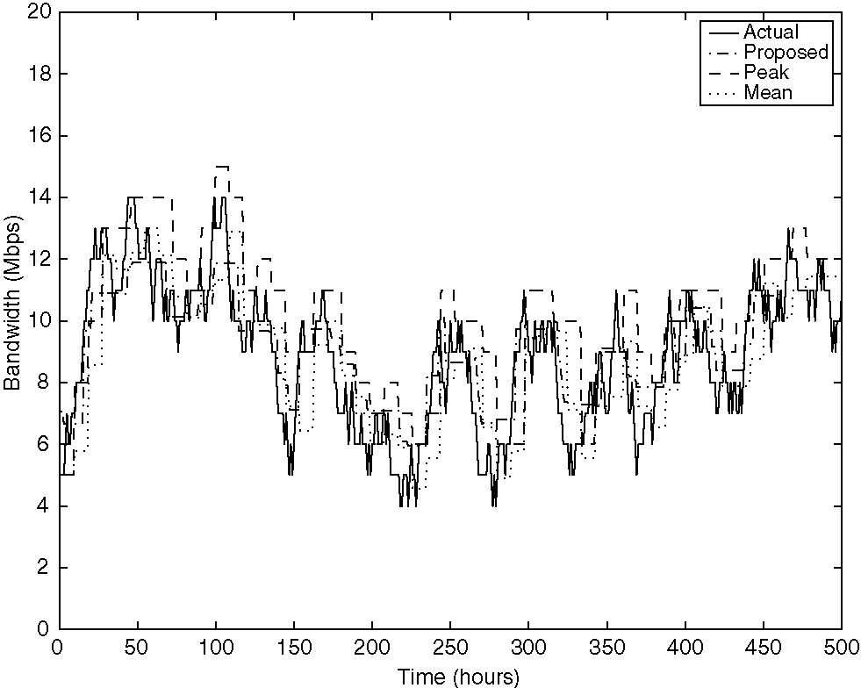
Рис. 17. Эксперимент 15. Сравнение с пиком и скупыми базируемыми схемами резервирования.
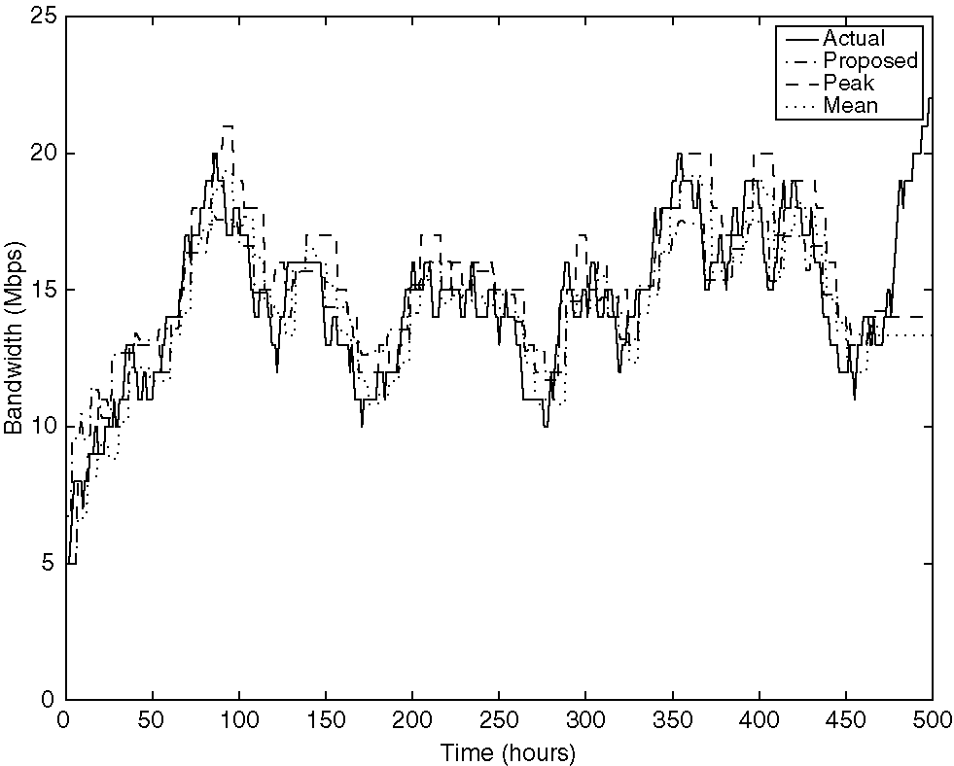
Рис. 18. Эксперимент 16. Сравнение с пиком и скупыми базируемыми схемами резервирования.
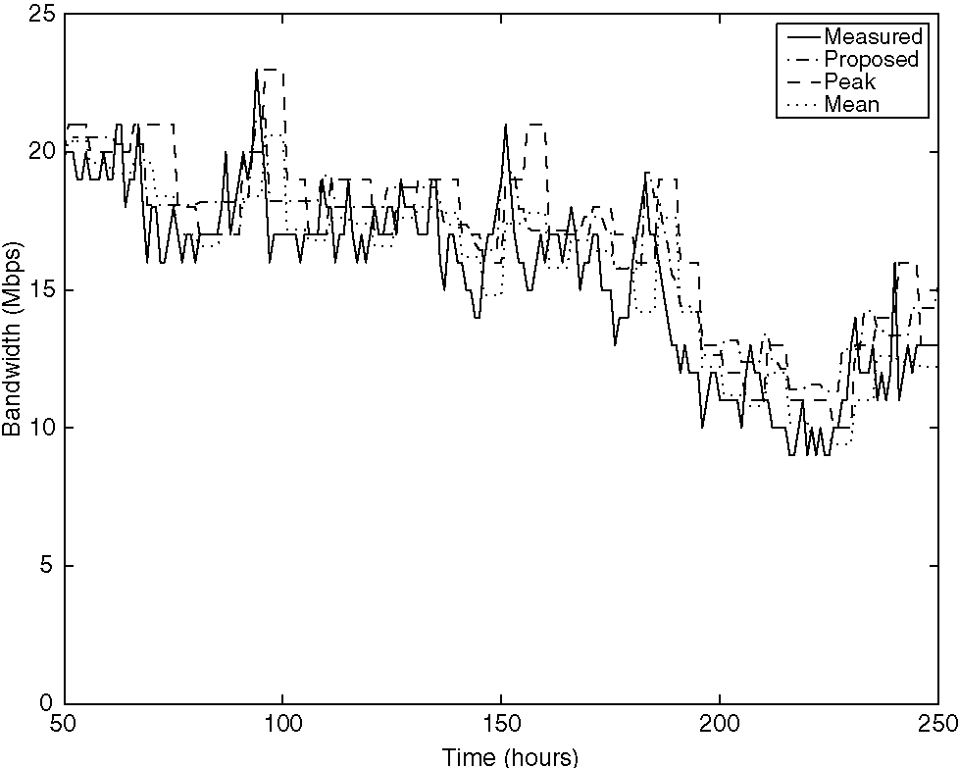
Рис. 19. Эксперимент 17. Сравнение с пиком и скупыми базируемыми схемами резервирования.
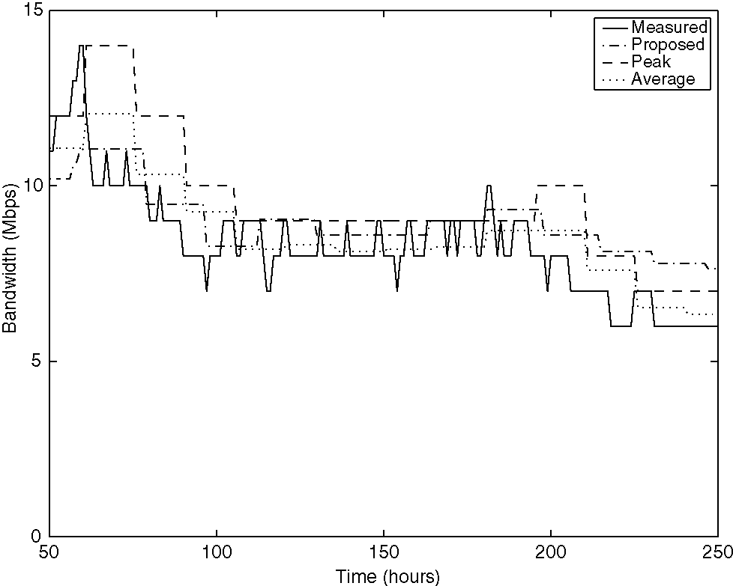
Рис. 20. Эксперимент 18. Сравнение с пиком и скупыми базируемыми схемами резервирования.
подходящий временной интервал и продолжительность этого интервала. Аналитическое решение оптимальной проблемы предоставляет до трех возможных кандидатов (extremals) в каждый момент решения. Глобальный оптимум может тогда быть идентифицирован среди этих extremals по прямому сетевому сравнению стоимости. Таким образом, этот метод предоставляет оптимальному решению низкое вычислительное усилие. "Чрезвычайная мера" переоценки и оптимизации используется, когда различие между сохраненной пропускной способностью и предполагаемым трафиком больше чем данный порог. Эта "чрезвычайная мера" используется, чтобы принять во внимание внезапные и непредсказуемые изменения в стохастических свойствах трафика.
Предложенный метод был широко проверен и утвержден, и с моделируемыми и реальными данными. Воздействие каждого из параметров процедуры (a, #, m₁, m₂) на качестве результатов было проанализировано, чтобы дать полезные признаки сетевому оператору о выборе параметра. Предложенному методу показали, чтобы удовлетворить потребности по качеству обслуживания и стоить сокращение, которые являются в основе формулировки проблемы. В частности это было проверено, что оптимальный уровень настройки между трафиком и сохраненной пропускной способностью может быть получен и для моделируемых и реальных данных, уменьшая стоимость пересмотра решительно (n <<n_{T}). Кроме того, решение оптимальной проблемы резервирования требует короткого вычислительного времени, позволяя сетевое использование метода. Эта характеристика достигнута через аналитическое определение закрытого решения для формы возможных оптимальных кандидатов, избегая использования численных методов, у которых есть медленная конвергенция. Наконец, законность нашего метода была проверена через сравнение с другими обычно принимаемыми методами резервирования пропускной способности, такими как пик и скупая. Этому показали, что для того же самого числа пересмотров пропускной способности, квадратной полной ошибки между назначенной пропускной способностью и взвешенным трафиком особенно ниже с нашим методом, и для моделируемых и реальных данных. Причина превосходства предложенного метода сравнилась
с традиционными связан с двумя инновационными и соответствующими пунктами. Во-первых, резервирование пропускной способности выполнено основанное на предсказании будущего трафика, в то время как традиционные методы используют только прошлую информацию для трафика. Во-вторых, резервирование пропускной способности в каждом будущем подинтервале отобрано, используя оптимальную процедуру, принимающую во внимание и стоимость пересмотра и стоимость пропускной способности сверх - или под определением размеров.
Справочная информация
[1] S. Ohta, K. Sato, Динамическое управление пропускное способностью виртуального пути в сети режима асинхронной передачи, ИИЭР Сделки на Связи 40 (7) (1992) 1239-1247.
[2] C. Bruni, P.D. Andrea, U. Mocci, C. Scoglio, Оптимальное полное управление виртуальными путями в сетях ATM, в: Слушания ИИЭРа GLOBECOM '94 Сан-Франциско, США, 1994, стр 207-211.
[3] A. Orda, Г. Pacifici, D.E. Pendarakis, адаптивная виртуальная политика распределения пути для широкополосных сетей, в: Слушания ИИЭРа INFOCOM '96, Сан-Франциско, США, 1996, стр 329-336.
[4] H. Levi, T. Mendelson, Г. Goren, Динамическое распределение ресурсов виртуальным агентам пути, Сделкам IEEE/ACM при Организации сети 12 (4) (2004) 746-758.
[5] A. Terzis, L. Wang, J. Ogawa, L. Zhang, двухъярусная модель управления ресурсами для Интернета, в: Слушания ИИЭРа GLOBECOM '99, Рио-де-Жанейро, Бразилия, 1999, стр 1779-1791.
[6] T. Anjali, C. Scoglio, Г. Uhl, новая схема оценки трафика и распределение ресурса для брокеров пропускной способности, Компьютерные Сети 41 (6) (2003) 761-777.
[7] A. Adas, Поддерживая видео VBR в реальном времени, используя динамическое резервирование, основанное на линейном предсказании, в: Слушания ИИЭРа INFOCOM '96, Сан-Франциско, США, 1996, стр 1476-1483.
[8] S. Weber, G. de Veciana, Сетевой дизайн за норму адаптивные потоки СМИ, в: Слушания ИИЭРа INFOCOM '03, Сан-Франциско, США, 2003, стр 2122-2132.
[9] B. Krithikaivasan, K. Deka, D. Medhi, Адаптивная пропускная способность, обеспечивающая конверт, основанный на дискретных временных сетевых измерениях,
в: Слушания ИИЭРа INFOCOM '04, Гонконг, Китай, 2004,
стр 1786-1796.
[10] <http://www.cisco.com/en/US/tech/tk436/tk428/technologies_white_ paper09186a00800a4454.shtml>, Официальный документ: Cisco Лицо, ведающее распределением Автопропускной способности MPLS для Разработки Трафика MPLS, 2001.
[11] J.W. Roberts, теория Трафика и Интернет, Журнал Связи ИИЭРа 39 (1) (2001) 94-99.
[12] T. Anjali, C. Bruni, D. Iacoviello, Г. Koch, C. Scoglio, Фильтруя и предсказывая проблемы для совокупного трафика в интернет-ссылках, Журнал Оценки Работы 58 (1) (2004) 25-42.
[13] J. Cea, M.K. Murthy, Лекции по Оптимизации: Теория и
Алгоритмы, Springer Verlag, Нью-Йорк, 1979. [14] D.P. Bertsekas, Нелинейное Программирование, Athena Scientific, Belmont,
МАМА, 1999.
[15] S.L. Lauritzen, в: Экстремальные Семьи и Системы Достаточной Статистики, Примечаний Лекции в Статистике, издание 49, Springer Verlag, Новый
Йорк, 1988.

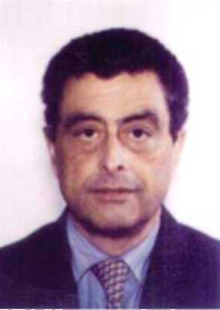
T. Anjali получил (Интегрированную) степень M.Tech. в Электротехнике от индийского Института Технологии, Бомбея, в 1998 и степени доктора философии от Института Джорджии Технологии в мае 2004. В настоящее время, она - Доцент в Электрическом и Компьютере Технический отдел в Институте Иллинойса Tecnology. Ее исследовательские интересы включают дизайн и управление MPLS и оптическими сетями
C. Bruni родился в Риме (Италия) на марте 6,1939. Он получил степень в Электронной Разработке от Университета Рима "La Sapienza" в 1963 и "Libera Docenza" в Автоматическом управлении в 1969. Он стал Доцентом в 1966, Адъюнктом - профессором в 1969 и Полным Профессором в Университете Анконы в 1975. С 1977, он - Полный Профессор Оптимального управления в Университете Рима "La Sapienza". С 1992 до 1998 он был Директором Исследовательского центра для Биомедицинской Системы в том же самом Университете, где, с 1992, он также - Директор Курса доктора философии в Системной Разработке. Его исследовательские интересы находятся в области моделирования, идентификации и анализа данных, оптимального управления и биомедицинских приложений. В тех же самых областях он - автор или соавтор более чем 80 научных бумаг или книг.
D. Iacoviello родился в Риме, Италия, в 1968. Она получила степень Laurea в Математике и степень доктора философии в Разработке Науки Систем от Университета Рима "La Sapienza" в 1992 и
1998; с 1998 до 2001 она держала постдокторское
позиция в Отделе Компьютера и Науке Систем того же самого Университета, где она в настоящее время - Доцент. Ее исследовательские интересы находятся в 1D и 2-ая обработка сигнала, теория оценки, оптимальное управление и оценка трафика и распределение ресурса.
Caterina Scoglio приняла д-р Ing. степень в электронной разработке и степень последипломного образования в математической теории и методах для системного анализа и управления от Университета Рима "La Sapienza," Италия, в 1987 и 1988, соответственно. С 1987 до 2000, она была Исследователем с Fondazione Ugo Bor-doni, Рим. С 2000 до 2005, она была Исследовательским Инженером с Сетевой Лабораторией Широкополосной сети и Радио, Институтом Джорджии Технологии, Атланты. В настоящее время, она - Адъюнкт - профессор в Электрическом и Компьютерном Отделе Разработки, Канзасском государственном университете, Манхэттане. Ее исследовательские интересы включают оптимальный дизайн и управление сетями следующего поколения.



